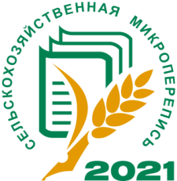

**Медиана сельскохозяйственной микропереписи пройдена**

**За 15 дней алтайские переписчики собрали сведения о 328,7 тыс. объектах, это более 70% от их общего количества.**

Наши переписчики стараются сделать свою работу в рекордные сроки. В 12 районах региона переписано уже более 80% личных подсобных хозяйств.

В ходе обследования всего будет переписано 464,5 тыс. домохозяйств в сельских населенных пунктах Алтайского края, а также 374 некоммерческих объединений.

Для проведения переписи на полевом уроне задействованы 162 инструктора и 968 переписчиков. Алтайкрайстат предоставил 1129 отечественных планшетов с операционной системой «Аврора». Сейчас они используются в районах Алтайского края для проведения микропереписи. Лица, осуществляющие сбор сведений об объектах микропереписи (переписчики и инструкторы) обеспечены средствами индивидуальной защиты.

Во время работы переписчики успевают делать интересные кадры с животными, показывают нам умиротворенные сельские пейзажи.

Больше фотографий из рабочих будней переписчиков смотрите на нашей странице в социальной сети «ВКонтакте»:<https://vk.com/album-81770649_280747535>.

**Алтайкрайстат**

#перепись #сельхозперепись #микроперепись #Создаембудущее #Алтайкрайстат #СХМП #Бийскийрайон